

Дати: 01 ЛИПНЯ – 14 ЛИПНЯ 2019р. Тривалість: 13 НОЧЕЙ
Вік: від 8 до 17 років

Альтернативні дати початку:

15.07, 29.07

Назва школи: UNIVERSITY OF BRIGHTON (EASTBOURNE)
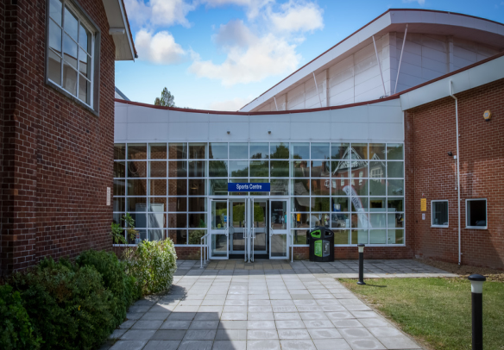
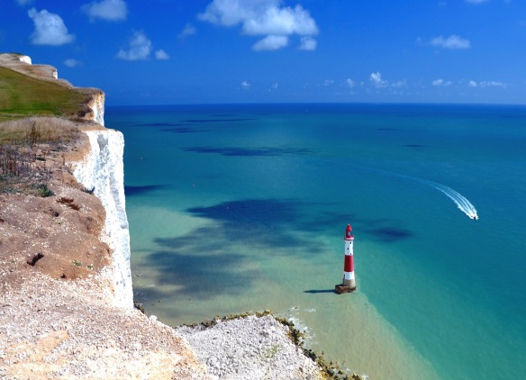
Досягнення: Школа дуже відповідально підходить до організації дитячих літніх програм і робить все можливе для досягнення хороших мовних результатів дітей. Oxford International приділяє увагу розмовній англійській мові, що дозволяє дітям подолати мовний бар'єр і почати користуватися пасивним словниковим запасом. Різноманітні заходи під час навчання, організовані школою, допоможуть закріпити отримані знання на практиці. Акредитації: ALTO, BRITISH COUNCIL і асоціації ENGLISH UK.

Проживання: 01/07 – 14/07 University of Brighton NEW HALLS (1 людина в кімнаті зі своїм санвузлом)
Істборн - місто на півдні Англії, один з найулюбленіших і популярних морських курортів британців з вікторіанських часів і до наших днів. Він розташований між Брайтоном і Гастінгс - не менш популярними місцями для відпочинку. У місті щорічно проводиться авіашоу «Airbourne», яке збирає гостей з усього світу. Ідеальне місце для вивчення мови в групах.
Що входить у програму:

• 2-тижневий мовний курс (15 академічних годин на тиждень)
• Проживання в резиденції (1 люд в кімнаті) + 3-х разове харчування (з гарячими обідами)
• Тест з англійської мови по приїзду в школу (доступно 6 рівнів мовних груп)
• 10 заходів на півдня і 4 екскурсії на цілий день
- Навчальні матеріали

- Індивідуальний студентський звіт про академічну успішність
- Супровід лідером групи з України
- Візовий збір і страховий поліс
- • Сертифікат про знання англійської мови після закінчення курсу

Розважальна програма:

- Променад і Піший тур по Істборну
- Плавання, Теніс, Баскетбол, Бадмінтон, Волейбол, Олімпійські ігри
- Участь в Eastbourne Beach Games
- Фотоконкурс "Eastbourne Instagram Challenge"
- Шоу Талантів, Що-Де-Коли, Караоке, Творчий конкурс, Битва «Умов», Міжнародний вечір, і багато іншого

Экскурсії на цілий день:
ВАРТІСТЬ: 2099 Фунтів + AVIA ПЕРЕЛІТ
- Экскурсія в Портсмут
(Відвідування HMS Victory и Naval History Museum)
- Экскурсія в Брайтон (Піша прогулянка и відвідування Музея Морського Життя)
- Экскурсія в Лондон (Піший тур)

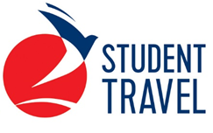
вул. Миколи Голего, 7В
+380933467873
+380500115530

englishempire.com.ua

Послуги, які включені у пакет:
- Візовий супровід, переклад документів
- Проїзд у візовий центр Великобританії (Київ)
- Трансфер в аеропорт та із аеропорту (Лондон)
Що взяти з собою:
- Рушник, спортивну форму, кишенькові гроші

